Помощь в новой детско-взрослой поликлинике смогут получать более 13 тысяч жителей Молжаниновского района — Сергей Собянин
30.06.2023
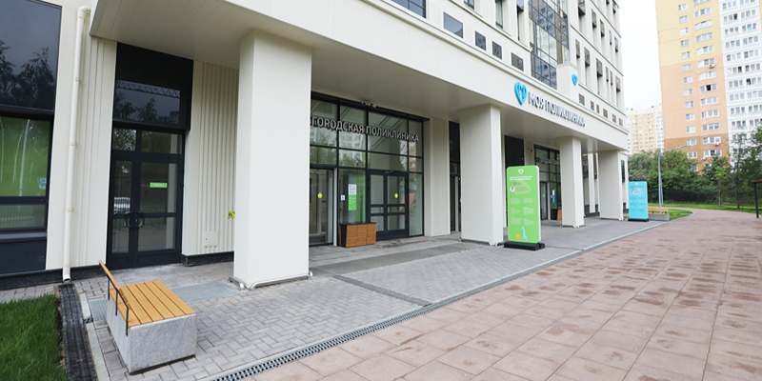
Поликлиника оснащена современным медицинским оборудованием.
В Молжаниновском районе на севере Москвы открыли новую детско-взрослую поликлинику. Об этом в своем телеграм-канале написал Сергей Собянин.
«Построили ее по новому московскому стандарту. Он включает общие принципы оформления и оснащения зданий, удобную навигацию, создание комфортных мест ожидания приема врача», — отметил Мэр Москвы.
Источник: телеграм-канал Сергея Собянина @mos_sobyanin
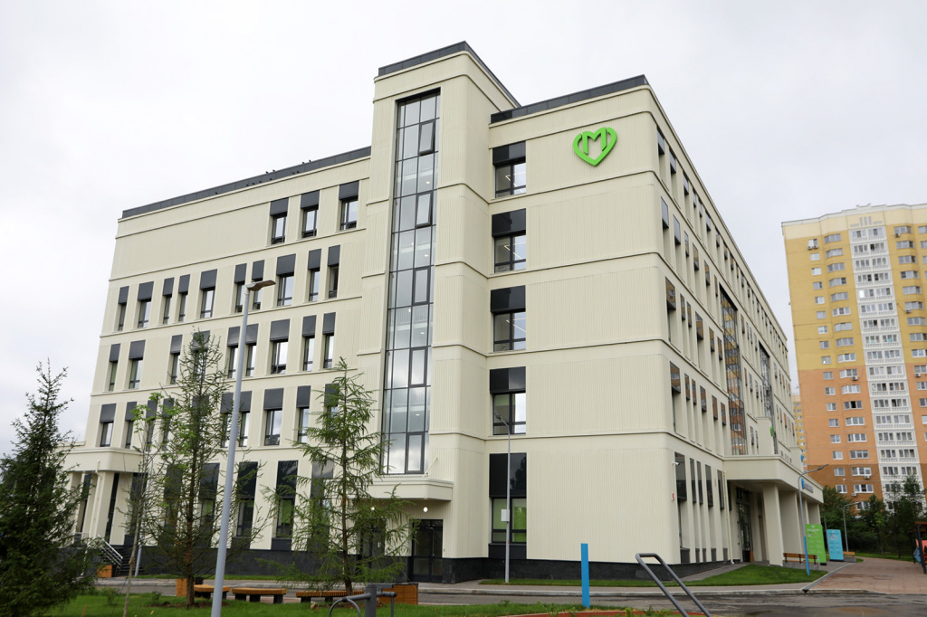

Детский и взрослый блоки разделены. В каждом из них создана безбарьерная среда. Самые посещаемые кабинеты находятся на первом этаже, а на третьем расположены зал лечебной физической культуры, кабинеты электросветолечения и массажа.
Штат медицинского учреждения укомплектован всеми необходимыми специалистами. Взрослых пациентов принимают терапевты, кардиолог, невролог, эндокринолог, офтальмолог, уролог, оториноларинголог и хирург. Прием детей ведут педиатры, оториноларинголог, невролог, офтальмолог, травматолог-ортопед, детский хирург, физиотерапевт и другие врачи.
«Оснастили поликлинику медицинским оборудованием последнего поколения: офтальмологическим и оториноларингологическим, маммографом, рентген-аппаратом, аппаратами УЗИ, ЭКГ и другими», — рассказал Сергей Собянин.
На территории медицинского учреждения проложили удобные дорожки, установили лавочки, высадили деревья и кустарники, оборудовали детскую игровую площадку.
В современном пятиэтажном здании, расположенном на Синявинской улице, открылись новые филиалы городской поликлиники № 45 и детской городской поликлиники № 133. Помощь здесь будут получать более 13 тысяч горожан.

Адрес страницы: http://dirzdrav.mos.ru/presscenter/news/detail/11689411.html
ГБУ Дирекция развития объектов здравоохранения

